Vì sao IMO lại quan trọng hơn bao giờ hết đối với 50 năm tới của ngành hàng hải
Splash
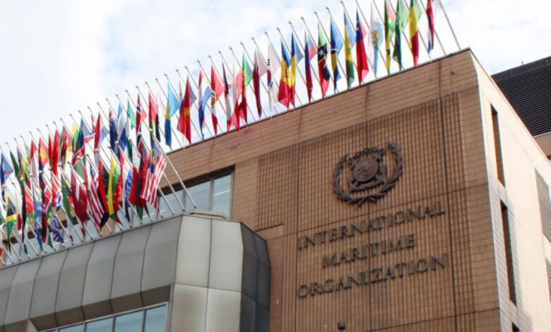
Ông Bertrand Smith, Tổng Giám đốc Cơ quan Hàng hải Jamaica, viết cho Splash Today.
Ngành vận tải biển tồn tại dựa trên một ý tưởng đơn giản nhưng đầy sức mạnh: một con tàu có thể di chuyển giữa các quốc gia bởi vì các quốc gia đó đã thống nhất với nhau về một bộ quy tắc chung. Những quy tắc này điều chỉnh các lĩnh vực như an toàn hàng hải, an ninh hàng hải, phòng ngừa ô nhiễm, đào tạo và cấp chứng chỉ, tìm kiếm cứu nạn (SAR), kiểm tra nhà nước cảng (PSC) và ngày càng mở rộng sang quá trình chuyển đổi sang vận tải biển phát thải carbon thấp.
Chính những quy tắc đó cho phép thương mại quốc tế vận hành xuyên biên giới, xuyên các hệ thống pháp lý và chính trị khác nhau. Chúng mang lại cho chủ tàu, thuyền viên, cảng biển, quốc gia ven biển và quốc gia tàu mang cờ một khuôn khổ chung để hoạt động. Đó là lý do vì sao IMO có vai trò đặc biệt quan trọng. IMO không đơn thuần là một tổ chức quốc tế. Đây là diễn đàn nơi thế giới cùng nhau thống nhất cách thức ngành hàng hải sẽ được quản lý và điều chỉnh.
Thời điểm hệ thống đang bị thử thách
Hiện nay, hệ thống quản trị hàng hải toàn cầu đang phải đối mặt với nhiều thử thách. Bất ổn địa chính trị đang ảnh hưởng đến các tuyến hành hải. Biến đổi khí hậu đang buộc ngành phải thực hiện một quá trình chuyển đổi quy định sâu rộng. Các loại nhiên liệu và công nghệ mới đang làm thay đổi bản chất của rủi ro vận hành. Chuỗi cung ứng toàn cầu vẫn dễ bị gián đoạn. Đồng thời, ngành vận tải biển vẫn phải tiếp tục đảm bảo vận chuyển lương thực, nhiên liệu, nguyên liệu thô, thuốc men và hàng hóa công nghiệp – những yếu tố mà các nền kinh tế hiện đại phụ thuộc vào.
Đối với các quốc đảo, đây là vấn đề sống còn
Đối với các quốc đảo, những vấn đề này không hề xa vời. Hơn 80% lượng hàng xuất nhập khẩu của Jamaica được vận chuyển bằng đường biển, bao gồm nguồn cung năng lượng, xe cơ giới, các mặt hàng thiết yếu và nguyên liệu thô. Vùng biển thuộc quyền tài phán của Jamaica lớn gấp gần 24 lần diện tích đất liền của nước này. Do đó, các vấn đề hàng hải gắn trực tiếp với nền kinh tế quốc gia, an ninh quốc gia, bảo vệ môi trường và khả năng ứng phó khi xảy ra thiên tai. Đây cũng là thực tế của nhiều Quốc gia Đảo Nhỏ đang Phát triển (SIDS). Các quốc gia này chịu tác động rất lớn từ biển, phụ thuộc kinh tế vào vận tải biển và đặc biệt dễ bị tổn thương trước biến đổi khí hậu cũng như ô nhiễm môi trường biển. Vì vậy, họ có lợi ích trực tiếp trong việc xây dựng các quy định đang được phát triển tại IMO.
Quy định toàn cầu phải vừa tham vọng vừa khả thi
Thách thức hiện nay là bảo đảm rằng các quy định hàng hải toàn cầu phải vừa đủ tham vọng, vừa mang tính thực tiễn. Ngành vận tải biển phải giảm phát thải carbon. Tác động môi trường của ngành phải được cắt giảm. Các tiêu chuẩn phải tiếp tục được nâng cao. Tuy nhiên, các quy định chỉ có thể thành công nếu chúng có thể được thực hiện bởi những quốc gia có mức độ phát triển, cơ sở hạ tầng và nguồn lực rất khác nhau. Một quy định không thể được thực hiện đồng đều trên phạm vi toàn cầu có nguy cơ làm suy yếu chính hệ thống mà nó được tạo ra để củng cố.
Đó là lý do vì sao hợp tác kỹ thuật, xây dựng năng lực, hỗ trợ triển khai không phải là các vấn đề thứ yếu. Chúng là những yếu tố cốt lõi quyết định tính tin cậy của hệ thống quản trị hàng hải quốc tế.
Giá trị của IMO không chỉ nằm ở việc ban hành công ước
Giá trị của IMO không chỉ nằm ở việc thông qua các công ước quốc tế mà còn ở việc hỗ trợ các quốc gia thành viên thực thi những công ước đó. An toàn, an ninh và bảo vệ môi trường phụ thuộc vào cơ quan quản lý hàng hải hoạt động hiệu quả, đội ngũ nhân lực được đào tạo, hệ thống pháp luật được cập nhật, cơ chế kiểm tra nhà nước cảng hiệu quả và có hệ thống thực thi đáng tin cậy. Nếu thiếu những yếu tố đó thì các tiêu chuẩn quốc tế sẽ chỉ dừng lại trên giấy tờ.
Vì sao tiếng nói của các quốc gia nhỏ lại quan trọng
Trong 50 năm qua, sự tham gia của Jamaica tại IMO đã chứng minh vì sao các quốc gia nhỏ vẫn có thể đóng góp đáng kể. Jamaica đã hỗ trợ xây dựng và thực hiện các tiêu chuẩn toàn cầu, tham gia các công việc kỹ thuật của IMO, là thành viên Hội đồng IMO, tham gia các sáng kiến về giảm phát thải khí nhà kính, kiểm soát các loài thủy sinh xâm lấn và giảm thiểu rác thải biển. Kinh nghiệm của Jamaica cho thấy rằng các quốc gia nhỏ hoàn toàn có thể tạo ra những đóng góp thực chất nếu hệ thống đa phương tạo điều kiện cho họ tham gia. Điều này là đặc biệt quan trọng đối với tương lai.
Giai đoạn tiếp theo của quá trình xây dựng quy định trong hàng hải không thể chỉ được định hình bởi những nền kinh tế lớn nhất, những đội tàu lớn nhất hay những nhà cung cấp công nghệ lớn nhất. Nó cũng phải phản ánh thực tế của các quốc gia có cảng biển, đường bờ biển, lực lượng thuyền viên và chuỗi cung ứng chịu ảnh hưởng trực tiếp từ các quyết định được đưa ra ở cấp quốc tế.
Hàng hải cần các quy định toàn cầu, không phải các quy định bị phân mảnh
Đối với Jamaica và các quốc gia đảo nhỏ đang phát triển khác, IMO vẫn là diễn đàn phù hợp nhất cho công việc này bởi ngành vận tải biển cần các quy định mang tính toàn cầu chứ không phải các hệ thống quản lý phân mảnh. Sự phân mảnh sẽ tạo ra sự không chắc chắn, làm gia tăng chi phí, khiến việc tuân thủ trở nên khó khăn hơn, nhất là đối với các quốc gia đang phát triển. Một hệ thống IMO mạnh mẽ là con đường tốt nhất để xây dựng các quy định có tính thống nhất, được đàm phán rộng rãi và có thể áp dụng trên phạm vi toàn cầu.
Những quyết định hôm nay sẽ định hình hàng hải trong nhiều thập kỷ
Những quyết định đang được đưa ra hiện nay sẽ ảnh hưởng đến ngành vận tải biển trong nhiều thập kỷ tới. Chúng sẽ quyết định loại nhiên liệu mà tàu biển sẽ sử dụng, các tiêu chuẩn mà cơ quan quản lý phải thực thi, những chương trình đào tạo mà thuyền viên phải hoàn thành, các khoản đầu tư mà cảng biển phải thực hiện, các nghĩa vụ của quốc gia đăng ký tàu, quốc gia có cảng và quốc gia ven biển. Những quyết định này phải công bằng, dựa trên cơ sở khoa học và có khả năng triển khai trên phạm vi toàn cầu.
Không chỉ là một kinh nghiệm của Jamaica
Kỷ niệm 50 năm tham gia IMO của Jamaica không chỉ là một cột mốc quốc gia. Đó còn là lời nhắc nhở về tầm quan trọng của chủ nghĩa đa phương đối với một ngành công nghiệp không thể tồn tại nếu thiếu nó. Vận tải biển kết nối thế giới, nhưng chỉ có thể thực hiện điều đó một cách an toàn và bền vững nếu thế giới tiếp tục cùng nhau xây dựng và thực thi các quy định chung.
Nhìn về 50 năm tới, Jamaica sẽ tiếp tục ủng hộ vai trò của IMO với tư cách là cơ quan quản lý hàng hải toàn cầu. Jamaica sẽ tiếp tục thúc đẩy một hệ thống vận tải biển an toàn, an ninh, bền vững.
Quan trọng hơn hết, cần phải tiếp tục khẳng định rằng tiếng nói của các Quốc gia Đảo Nhỏ đang Phát triển (SIDS) phải luôn giữ vị trí trung tâm trong tương lai của hệ thống quản trị hàng hải toàn cầu.
Đó không phải là vấn đề mang tính biểu tượng. Đó là điều kiện cần thiết để hệ thống có thể hoạt động hiệu quả cho tất cả mọi người.
-----------------------------------------------------

